Как выбрать омывающую жидкость для машины
Омывающая жидкость нужна, чтобы поддерживать чистоту лобового стекла.
Каждый водитель знает: лобовое стекло в автомобиле должно быть чистым. Это нужно не столько для красоты, сколько для безопасности дорожного движения. Иначе ухудшается обзор и повышается риск аварии.
Омывающая жидкость делится на два вида:
- летняя, по-другому ее называют омывайка,
- зимняя, или так называемая незамерзайка.

Любая жидкость для омывателя стекол — это вода, в которую в определенной концентрации добавлен спирт, поверхностно-активные вещества (моющие средства), ароматизаторы или отдушки, которые нейтрализуют резкий запах растворителей, и красители. Именно благодаря спирту в составе это средство эффективнее обычной воды, так как хорошо удаляет всевозможные проблемные загрязнения и не оказывает разрушительного влияния на составные части автомобильного омывателя.
По этим названиям можно догадаться об их основных отличиях: если летняя омывайка должна просто хорошо очищать стекло, то омывающая жидкость зимняя должна к тому же работать в условиях низких температур.
Омывайка
Главное назначение омывайки — удалять грязь с лобового стекла и не оставлять на нем радужных разводов и царапин. Для этого в ее состав входят спирты (этиловый или изопропиловый), а также поверхностно-активные вещества (ПАВы). Первые убирают разводы и нефтяные брызги, вторые удаляют жир и органические загрязнения. Купить омывающую жидкость на лето можно в двух вариантах: готовую к использованию, разлитую в 4-5-литровые канистры, либо концентрат в виде таблеток или шампуней. Их нужно разводить водой в пропорциях, указанных в инструкции.
2. Незамерзайка
Зимой на жидкость омывателя ложится дополнительная нагрузка — нужно справляться с воздействием низких температур, чтобы на лобовом стекле не появилась наледь. Незамерзайка рассчитана на разные температуры: какая-то справляется с температурами не ниже —15 градусов, другие эффективны при —25 и даже —40 градусах. Ищите информацию о морозоустойчивости вашей незамерзайки на упаковке.
Итак, на что обратить внимание при покупке:
Емкость
Омывайка может продаваться в полиэтиленовых банках (так называемые баклажки) или в канистрах. Второй вариант более надежный, так как среди ПЭТ-упаковок чаще встречаются подделки. Правда, канистра будет стоить дороже. Обратите внимание также на пробку: она должна выглядеть надежной и быть герметичной.
Состав
Основной компонент омывающих жидкостей для авто — спирт. В состав незамерзайки может входить этиловый или изопропиловый спирт. Первый не имеет неприятного запаха, но более дорогой. Второй - более бюджетный, но имеет резкий неприятный запах, похожий на запах ацетона. На рынке можно встретить нелегальную продукцию с использованием метилового спирта. Важно знать, что в России с 2007 года запрещена продажа жидкостей на основе метанола. Все дело в том, что метиловый, или древесный спирт — это яд. При попадании в организм человека он поражает нервную и сосудистую системы организма, может приводить к полной слепоте и даже летальному исходу. Цена на такую жидкость будет на порядок ниже.
Внешний вид
Качественную незамерзайку разливают в прозрачную или полупрозрачную тару. Если на дне вы увидели осадок — не покупайте такой товар. Несколько раз сильно встряхните канистру: если жидкость качественная, на поверхности появится густая пена.
Этикетка
На ней должна быть полная информация о производителе, состав жидкости, температура замерзания, инструкция по применению и мерам безопасности, данные о дате выпуска и сроках и условиях хранения. Вся важная информация должна быть на русском языке, напечатана четким шрифтом.
Запах
Увы, проверить его в магазине у вас вряд ли получится, так как вся химия разливается в герметичные упаковки. Принюхайтесь, прежде чем заливать жидкость. Если у жидкости слишком резкий химический запах, лучше ее не использовать.
Цена
Изучите расклад цен в автомагазинах или на специализированных сайтах. Слишком низкая цена в большинстве случаев свидетельствует, что товар некачественный.
Если вы первый раз залили незамерзайку или купили новую, которую раньше не использовали, в поездке будьте внимательны. Почувствовав недомогание — слабость, головную боль, — остановите машину и выйдете на свежий воздух на 5-10 минут.
Если после этого вам не стало лучше, слейте подозрительную жидкость и обратитесь к врачу.

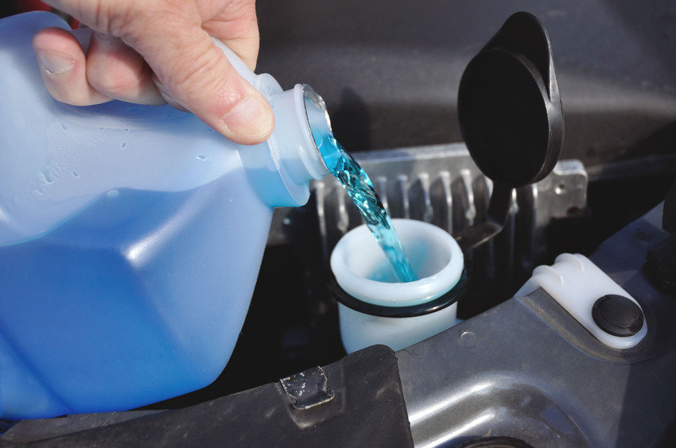

Казанский территориальный орган Госалкогольинспекции РТ

